Předmět: Terénní cvičení z kartografie, ZeC006
Ukončení: Zápočet, počet kreditů 3

Název cvičení č. 2: Tvorba mapy Land use, Land cover v okolí bydliště studenta

Organizace výuky: Individuální - každý student samostatně

Termín cvičení: podle Vašeho uvážení s důrazem za dodržování vládních nařízení stran Corona virus

Termín odevzdání: do 15.6.2020 – první sběr (odevzdávárna 2_15_6 a emailem učiteli), druhý sběr do 30.8.2020 (odevzdávárna 2_31_8 a emailem učiteli)

Nutné pomůcky pro cvičení: počítač s připojeném k internetu, blok, psací potřeby, oblečení do terénu, rouška, telefon případně digitální fotoaparát

Příprava tvorby mapy Land use a Land cover:
Přístupů ke cvičení je několik doporučovaný je první postup s využitím ortofotomap ČÚZK a všeobecně dostupného programu PowerPoint od Microsoftu. Další možností je nainstalovat vhodnou grafickou platformu pro vektorizaci rastrových podkladů například nainstalujte na váš počítač GoogleEarth , případně Vámi již použitou volně šiřitelnou školní verzi ArcGIS Online k připojení referenčních rastrových výkresů prostřednictvím WMS služeb (například Geoportál ČÚZK). Další možností je si nainstalovat Open Source program například volně šiřitelného QGIS nyní na https://qgis.org/en/site/forusers/download.html ve verzi 3.12.2 Bucuresti. Vámi vytvořené výsledky budou akceptovány, ale i z jakékoliv jiní platformy GIS. Pokud by jste použili jiné grafické platformy než vyjmenované, prosím vyhotovte jako výsledek i screen Vaší obrazovky s výslednými Land use a Land cover včetně legendy a orientačních bodů. Ujasněte si obsahově oba základní pojmy Land use a Land cover. Optimální a poměrně jasné je vysvětlení předsedy terminologické komise oboru geodézie a kartografie pana doc. Ing. Jiřího Šímy, CSc. na:
https://www.geobusiness.cz/terminologicky-orisek-jak-spravne-pouzivat-vyrazy-land-use-a-land-cover/ . Výsledek Vaší práce musí obsahovat běžné náležitosti mapy jako měřítko, číselné a grafické pokud je to možné (v GoogleEarth je výsledný soubor Klm nebo kmz bezrozměrný) , autora, název mapy , vydání , atd... Dále jsou popsány dva postupy vytvoření mapy Land use a Land cover

Postup práce (pro Powerpoint):
1. otevřete ve Vašem webovém prohlížeči geoportál ČÚZK https://geoportal.cuzk.cz/geoprohlizec/ a zvětšete okolí svého bydliště tak, aby na obrazovce byla plocha od 2x4km do 4x8km
2. v horní části geoportálu změňte mapu na ortofotomapu a proveďte screen obrazovky a uložte si tento obrázek
3. obrázek otevřete v programu PowerPoint a pomocí funkcí kreslení tvarů si vytvořte Legendu, označte váš mapový prostor a následně vytvořte mapu Land use, jak je ukázáno na obrázku níže (nezapomeňte na všechny náležitosti mapy)
4. po vyhodnocení celé Vaší zájmové plochy uložte soubor s Vaší Land use mapou jako soubor pdf s názvem LandUseVaseJmeno. pdf soubor pptx si uložte
5. soubor LandUseVaseJmeno.pptx si uložte a zkopírujte ho do souboru LandCoverVaseJmeno.pptx a přetvořte legendu a do stejného rozsahu mapového prostoru vytvořte postupem podle bodů 3. až 4. celý Vámi vyčleněný prostor mapou Land Cover a uložte Váš výsledek jako soubor pdf se jménem LandCoverVaseJmeno. pdf a soubor pptx si uložte

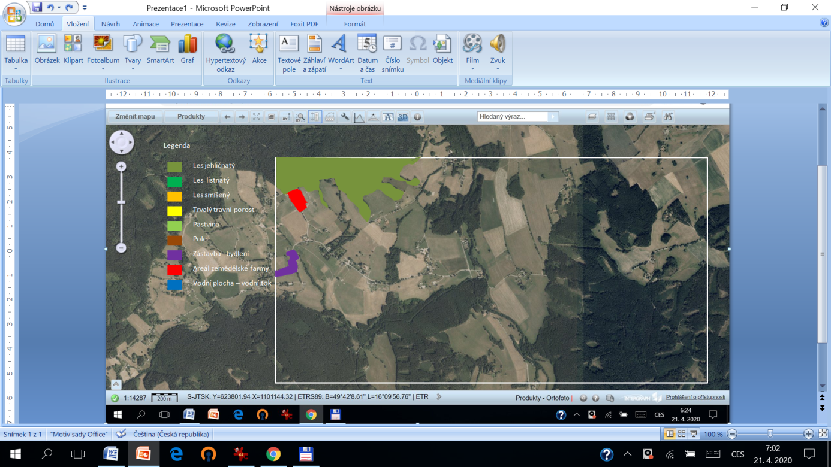
9. popište ve stručně svoji práci a úskalí, která přinesla a porovnejte obsahově Vámi vytvořené mapy (1 A4) , jak jste se například zachovali k roztroušené zeleni, kde končila Vaše mez agregace malých ploch v zahrnutí do vedlejší plochy jiné třídy, atd.
10. do zprávy napište. jaká je Vaše představa o možnostech vytvořit při výuce zeměpisu na základní škole takovouto úlohu, napište, jak byste si představovali didaktický postup při sestavování těchto map

Postup práce (pro GoogleEarth):
1. spusťte program GoogleEarth , zvětšete okolí svého bydliště tak, aby na obrazovce byla plocha od 2x4km do 4x8km
2. klepněte na záložku Přidat a otevřete Nový objekt - Složka a napište do něho text popisující okolí Vaší budoucí mapy Land use a Land cover viz první obrázek níže
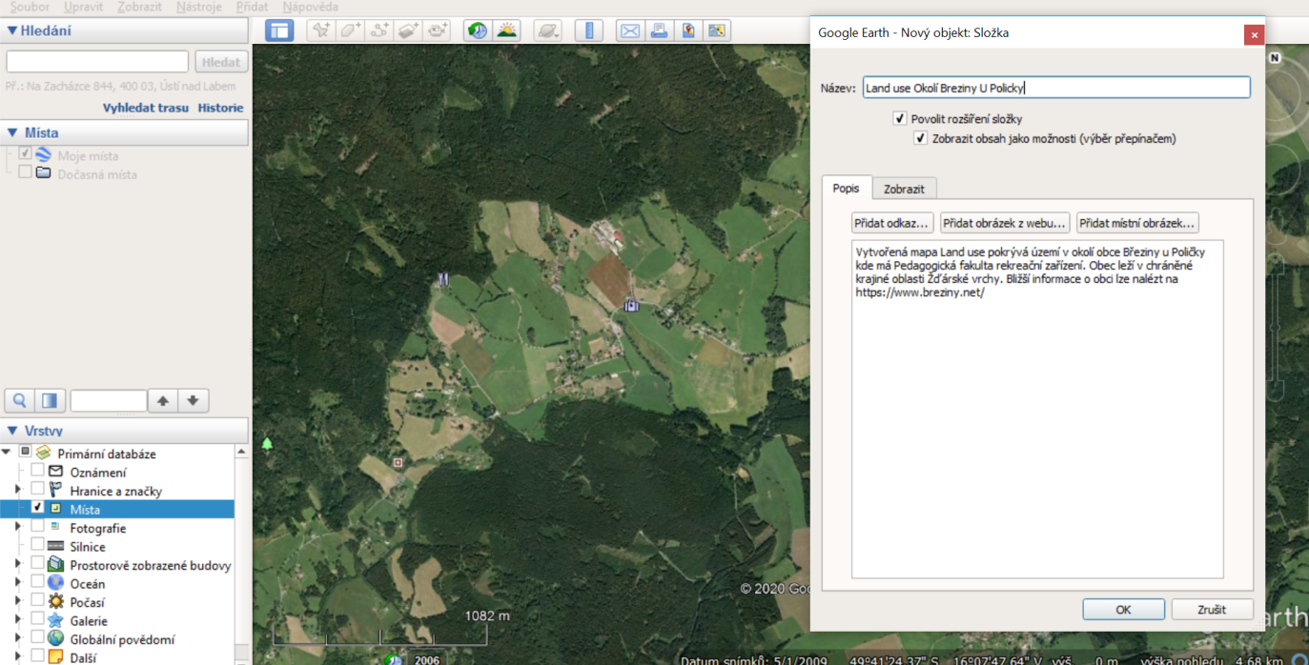

3. potvrďte OK, v levé části obrazovky se objeví ve stromové struktuře Moje místa text Vaší nové složky ( v ostatních SW po zavolání wms služby například ortofotomap ČÚZK lze zapsat popis lokality jako poznámku k legendě)
4. začněte vytvářet pomocí záložky Přidat mnohoúhelník legendu Land use, Land use by měl obsahovat nejméně 8 tříd (tři třídy lesa, tři třídy polí a dvě třídy zástavby nejméně) tak jak je ukázáno na obrázku druhém níže
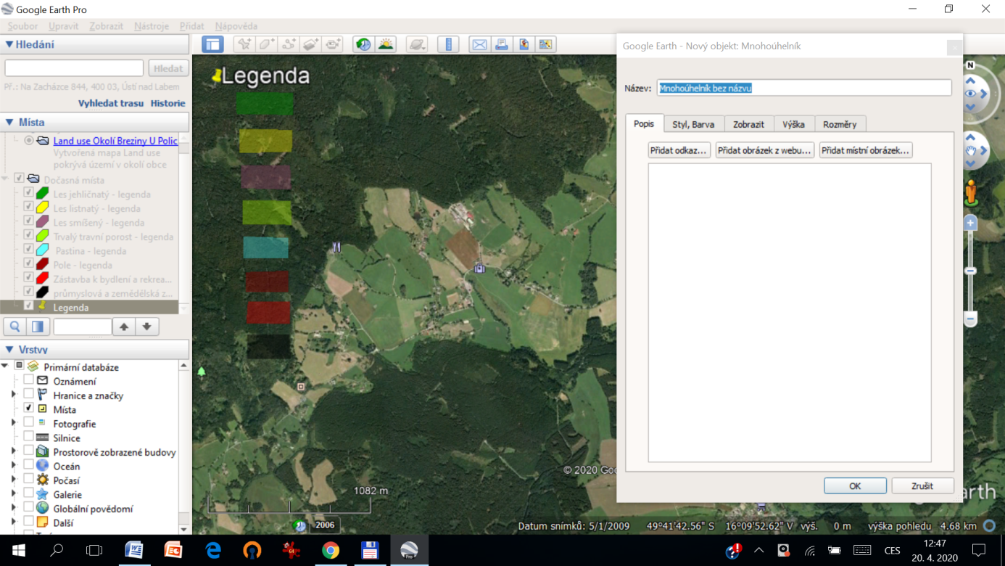
5. po vytvoření Legendy a označení tříd vhodnými barvami si vyčleňte prostor Vašich budoucích map
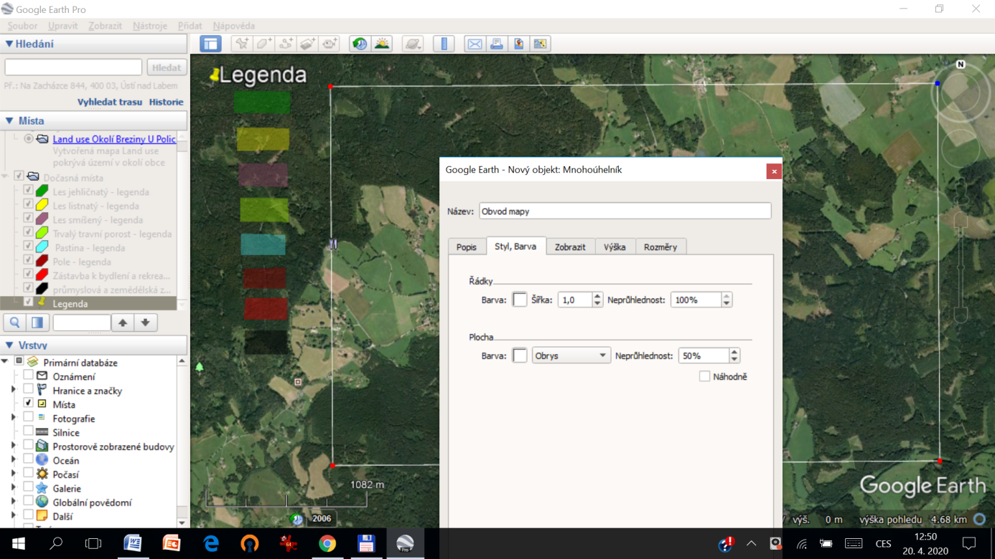 6. nyní začněte vektorizovat obvody jednotlivých entit například lesa jehličnatého 1 a Průmyslové a zemědělské výstavby 1 jak je zobrazeno na dalším obrázku
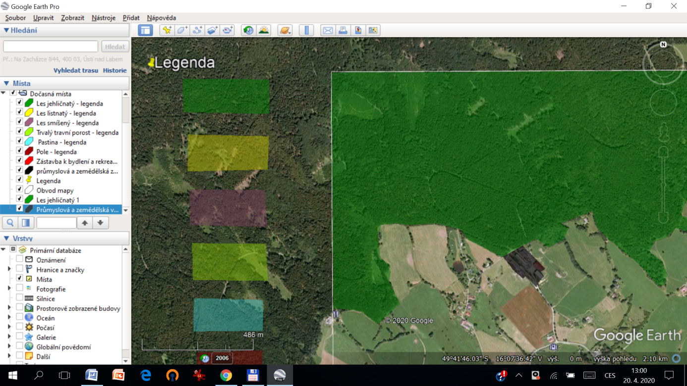
7. až vyplníte celý Vámi vyčleněný prostor mapou Land use uložte Váš výsledek jako soubor klm
8. nad identickým vyčleněným prostorem, který jste použili pro tvorbu mapy Land use požijte podle bodů 2. až 7. stejný pracovní postup pro vytvoření mapy Land cover.
9. popište ve zprávě ve stručně svoji práci a úskalí, která přinesla a porovnejte obsahově Vámi vytvořené mapy (1 A4), jak jste se například zachovali k roztroušené zeleni, kde končila Vaše mez agregace malých ploch v zahrnutí do vedlejší plochy jiné třídy, atd.
10. do zprávy napište, jaká je Vaše představa o možnostech vytvořit při výuce zeměpisu na základní škole takovouto úlohu, napište, jak byste si představovali didaktický postup při sestavování těchto map.

Obsah odevzdání výsledků terénního cvičení
- vše následující je povinné a bez následujících náležitostí nebude cvičení uznáno (a následně nebude udělen zápočet):
2 soubory pdf (nebo klm, shp, dbf,blk, dgn, dwg nebo obdobné) obsahující legendu plochy jednotlivých tříd a všechny ostatní náležitosti mapy
1 soubor *.doc s Vaší zprávou ( viz výše body 9 a 10)zpráva o průběhu zpracování a o délce alespoň 1xA4 (řádkování násobné 1,15 jako je tento text).

Odevzdání:
Vložte do příslušné odevzdávárny a současně zašlete v digitální podobě jako zip soubor s názvem LandUse(LandCover)VaseJmeno.zip prostřednictvím služby například uschovna.cz panu asistentovi Ing. Filipu Dohnalovi k vyhodnocení na e-mailovou adresu dohnal.filip1@gmail.com .

